EEEEK ΠΕΙΡΑΙΑ
ΕΡΓΑΣΤΗΡΙΟ ΜΑΓΕΙΡΙΚΗΣ-ΖΑΧΑΡΟΠΛΑΣΤΙΚΗΣ
Βενετής Ιωάννης ΠΕ 88.04
Τίτλος Συνταγής: Χιονισμένα Κουκουνάρια
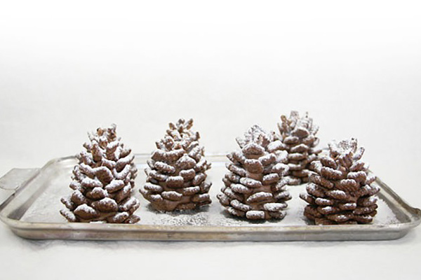
Υλικά
- 2 Πακέτα Μπισκότα Πτι Μπερ
- 200 γραμμάρια βούτυρο ή μαργαρίνη
- 1 κουτί ζαχαρούχο γάλα
- 4 κουταλιές κακάο
- 4 κουταλιές μερέντα
- Κορν φλεικς Σοκολάτας (Δημητριακά)
- Ζάχαρη άχνη
Σκεύη-Συσκευές
- Μούλτι
- Κατσαρόλα
- Κουτάλι της σούπας

Διαδικασία
- Αρχικά τρίβουμε στο μούλτι 2 πακέτα μπισκότα πτι μπερ.
- Σε μια κατσαρόλα ρίχνουμε μέσα 200 γραμμάρια βούτυρο ή μαργαρίνη,1 κουτί ζαχαρούχο γάλα,4 κουταλιές κακάο και 4 κουταλιές μερέντα.
- Τοποθετούμε την κατσαρόλα στο μάτι της κουζίνας και λιώνουμε το μείγμα σε μέτρια φωτιά.
- Μόλις το μείγμα λιώσει σβήνουμε το μάτι της κουζίνας και ρίχνουμε μέσα τα τριμμένα μπισκότα και ανακατεύουμε καλά με την βοήθεια ενός κουταλιού. Έτσι δημιουργούμε μια μαλακιά ζύμη.
- Αφού ανακατέψουμε καλά και ενσωματωθούν όλα τα υλικά σκεπάζουμε την κατσαρόλα με ένα αλουμινόχαρτο και την τοποθετούμε στο ψυγείο μέχρι να παγώσει (περίπου 1 ώρα).
- Μόλις περάσει μια ώρα βγάζουμε το μείγμα από το ψυγείο και πλάθουμε μπαλίτσες σχήμα αχλαδιού.
- Αφού τα πλάσουμε ξεκινάμε από την κορυφή προς τα κάτω και τοποθετούμε τα δημητριακά ώστε να μοιάζουν με κουκουνάρια.
- Τέλος πασπαλίζουμε με ζάχαρη άχνη και τα διατηρούμε αεροστεγώς στο ψυγείο. Λίγο πριν σερβίρουμε τα βγάζουμε απο το ψυγείο για περίπου μισή ώρα ώστε να μαλακώσουν.
Καλή Επιτυχία

Πηγές
Συνταγή: Προσωπικό αρχείο
Φωτογραφία: https://www.mamapeinao.gr/koukounaria-sokolatas/

